# Spécifications Fonctionnelles Détaillées

# <nom du projet>

Ce template vous est offert par [bestofbusinessanalyst.fr](https://bestofbusinessanalyst.fr/). C’est un exemple de Spécifications Fonctionnelles Détaillées, à adapter aux conventions et chartes en vigueur dans l’Organisation cliente.

| **VALIDATION** | | | | | | | |
| --- | --- | --- | --- | --- | --- | --- | --- |
| **Nom – Fonction** | | | **Department - Company** | | | **Date** | **Visa** |
|  | | |  | | |  |  |
|  | | |  | | |  |  |
|  | | |  | | |  |  |
|  | | |  | | |  |  |
|  | | |  | | |  |  |
|  | | |  | | |  |  |
| **MODIFICATIONS** | | | | | | | | |
| **Version** | **Date** | **Modifié par** | | **Pages modifiées** | **Observations** | | | |
|  |  |  | |  |  | | | |
|  |  |  | |  |  | | | |
|  |  |  | |  |  | | | |
|  |  |  | |  |  | | | |
|  |  |  | |  |  | | | |
|  |  |  | |  |  | | | |

## INTRODUCTION

### Objectif du document

### Contexte

### périmètre

## DOCUMENTS DE RÉFÉRENCE

| Nom du document | Description succincte | Localisation  (base documentaire) |
| --- | --- | --- |
| Règles métier.docx |  |  |
| Glossaire.docx |  |  |
| Benchmark.docx |  |  |
| Analyse des besoins.docx |  |  |
| … |  |  |

## LES ACTEURS

Acteur 1 <nom> :

Acteur 2 <nom> :

Acteur n <nom> :

## CAS D’UTILISATION

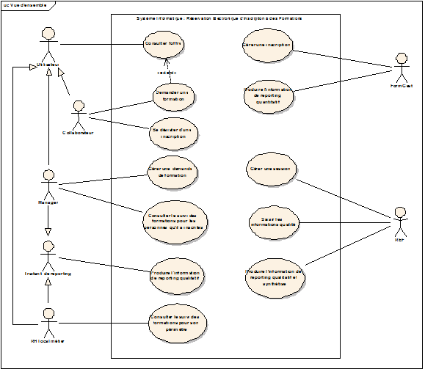

## CAS NOMINAL

| R1. L’acteur doit…  R2. L’acteur peut… |
| --- |
| R2. Si …  Alors <cas alternatif 1>  Sinon <cas alternatif 2> |
| R3. L’acteur peut <cas alternatif 3> |
| R4. Le système doit <cas alternatif 4> |
| R5. Fin du cas nominal. |

## CAS ALTERNATIF 1 <NOM>

* Acteur principal :
* Description succincte : *l’Acteur veut / doit…*
* Précondition(s) :
* Déclencheur(s) :
* Exception(s) à l’entrée dans le flux:
* Résultat(s) attendu(s) :

| R6. |
| --- |
| R7. |
| R8. |
| R9. |
| R10. |
| R11. Fin du cas alternatif 1. |

## CAS ALTERNATIF 2 <NOM>

* Acteur principal :
* Description succincte : *l’Acteur veut / doit…*
* Précondition(s) :
* Déclencheur(s) :
* Exception(s) à l’entrée dans le flux:
* Résultat(s) attendu(s) :

| R12. |
| --- |
| R13. |
| R14. |
| R15. |
| R16. |
| R17. Fin du cas alternatif 2. |

## CAS ALTERNATIF N <NOM>

* Acteur principal :
* Description succincte : *l’Acteur veut / doit…*
* Précondition(s) :
* Déclencheur(s) :
* Exception(s) à l’entrée dans le flux:
* Résultat(s) attendu(s) :

| R18. |
| --- |
| R19. |
| R20. |
| R21. |
| R22. |
| R23. Fin du cas alternatif n. |

## EXCEPTION 1 <NOM>

* Description succincte : *le système ne peut pas… / le système détecte lui-même…*
* Déclencheur(s) : R9, R13

| E1. |
| --- |
| E2. |
| E3. |
| E4. |
| E5. |
| E6. Fin de l’exception 1. |

## EXCEPTION 2 <NOM>

* Description succincte : *la fiche Fournisseur est déjà en cours de modification par un autre utilisateur*
* Déclencheur(s) : R9, R12, E3

| E7. |
| --- |
| E8. |
| E9. |
| E10. |
| E11. |
| E12. Fin de l’exception 2. |

## EXCEPTION N <NOM>

* Description succincte : *le système ne peut pas… / le système détecte lui-même…*
* Déclencheur(s) : R9, R12, E3

| E13. |
| --- |
| E14. |
| E15. |
| E16. |
| E17. |
| E18. Fin de l’exception n. |

## ERREUR 1 <NOM>

* Description succincte : *panne de courant pendant l’opération*

| P1. |
| --- |
| P2. |
| P3. |
| P4. |
| P5. |
| E6. Fin de l’erreur 1 |

## ERREUR n <NOM>

* Description succincte : *l’enregistrement n’a pas abouti*

| P1. |
| --- |
| P2. |
| P3. |
| P4. |
| P5. |
| E6. Fin de l’erreur 1 |

## 

## EXIGENCES NON-FONCTIONNELLES

* Contraintes **pesant sur la fonction / les cas d’utilisation décrits**
* Conformité à l’environnement
* Maintenabilité
* Performance
* Portabilité
* Fiabilité
* Utilisation

## TRAÇABILITÉ DES BESOINS MÉTIER

| **Besoins métier** | **Exigences** |
| --- | --- |
| Besoin 1 <nom> | Cas alternatif 1  Cas alternatif 2 |
| Besoin 2 <nom> | Cas alternatif 38  Cas alternatif 39  Cas alternatif n |
| Besoin n <n> | Cas alternatif 3 |

## ANNEXES